TRGOVAČKA I KOMERCIJALNA ŠKOLA
“DAVOR MILAS“
O S I J E K
PODRUŽNICA DOM UČENIKA

PLAN I PROGRAM ODGOJNO-OBRAZOVNOG RADA

ŠKOLSKA GODINA 2020 /2021.

RUJAN 2020.

Dom učenika Trgovačke i komercijalne škole „Davor Milas" u Osijeku.

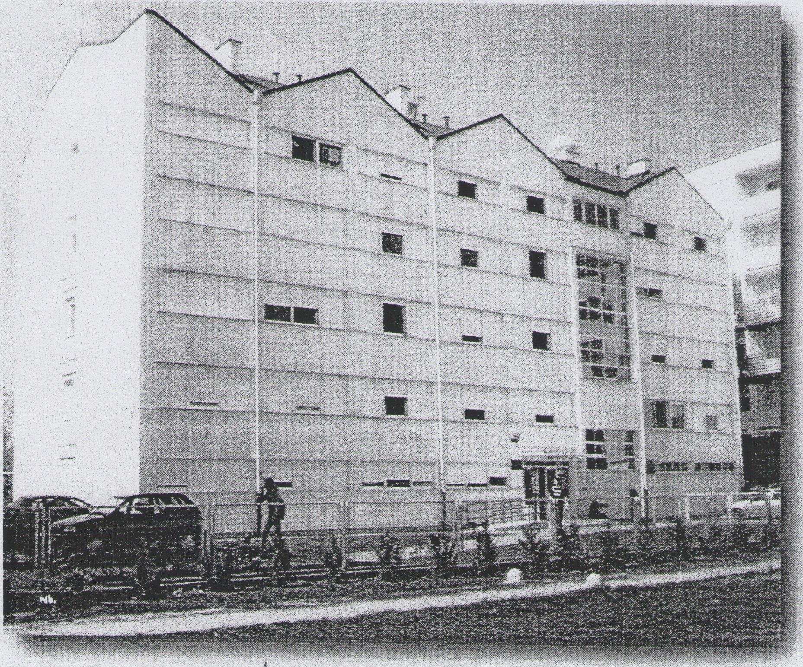

Dom učenika Trgovačke i komercijalne škole „Davor Milas" u Osijeku,
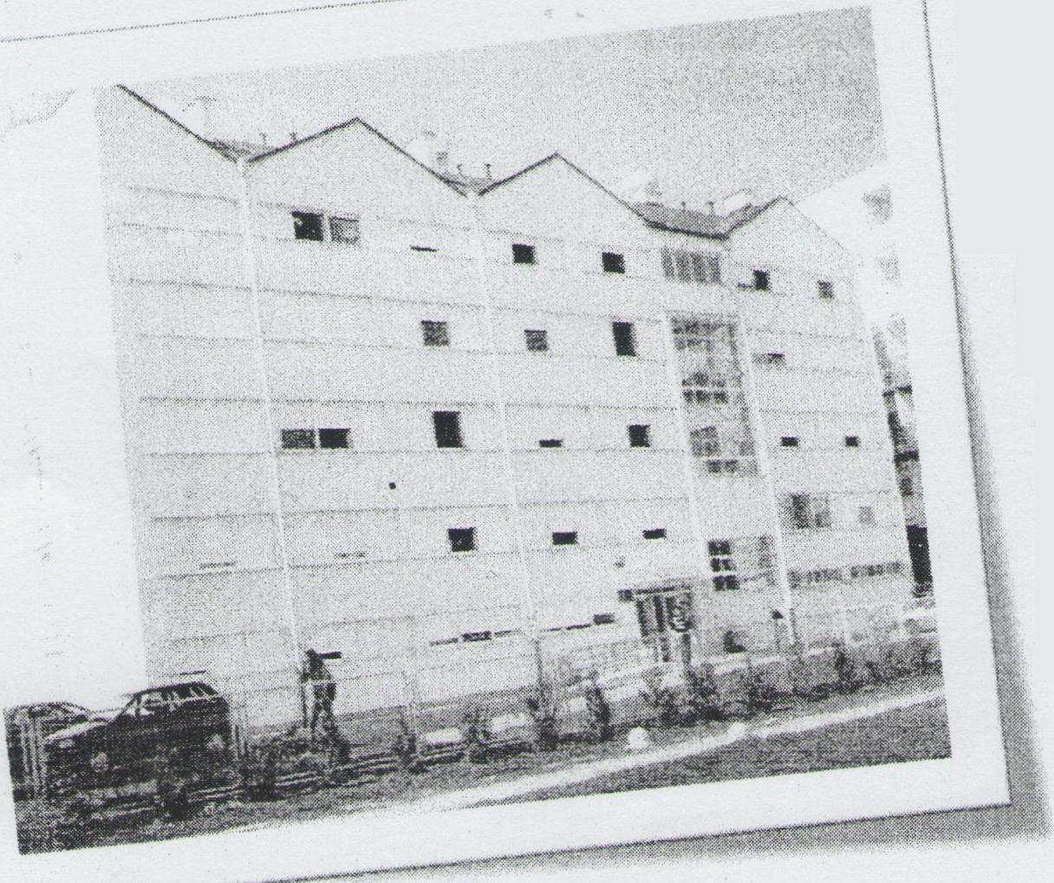
Ideja o izgradnji Doma učenika javlja se paralelno s idejom o izgradnji školske zgrade jer se od početka na taj projekt gledalo kao na jedinstvenu cjelinu. Po predviđanjima se u prvoj etapi trebala izgraditi školska zgrada, u drugoj učenički dom, a u trećojsportska ili, kako se tada govorilo, fiskulturna dvorana. Nakon izgradnješkolske zgrade Fond za kadroveTrgovinske komore Narodne RepublikeHrvatske odobrio je sredstva za izgradnju učeničkog doma prema idejnom projektu ing. Mirka Milišića, ali do realizacije nije došlo zbog nepostojanja potrebne dokumentacije (projektna i
izvedbena dokumentacija,
građevinska dozvola i tome slično).
No kako je Savjet za prosvjetu SRH u zajedničkoj analizi sa Trgovinskom komorom SRH utvrdio da se kadrovi za trgovinu mogu školovati u Zagrebu, Rijeci, Splitu, Osijeku, Puli, Karlovcu, Bjelovaru, Čakovcu, Sisku i Novoj Gradiški, Škola je postala centralna ustanova za obrazovanje učenika u trgovini za područje kotara Osijek. To je potenciralo problem smještaja učenika za vrijeme školovanja. Tada se uz pomoć Privredne komore Osijek pristupilo gradnji učeničkog doma na način daje Komora na svojoj skupštini donijela zaključak da se poveća članski doprinos i tako osigura 50% vlastitog učešća, dok je preostalih 50% dobiveno na ime kredita iz Privredne komore NRH.

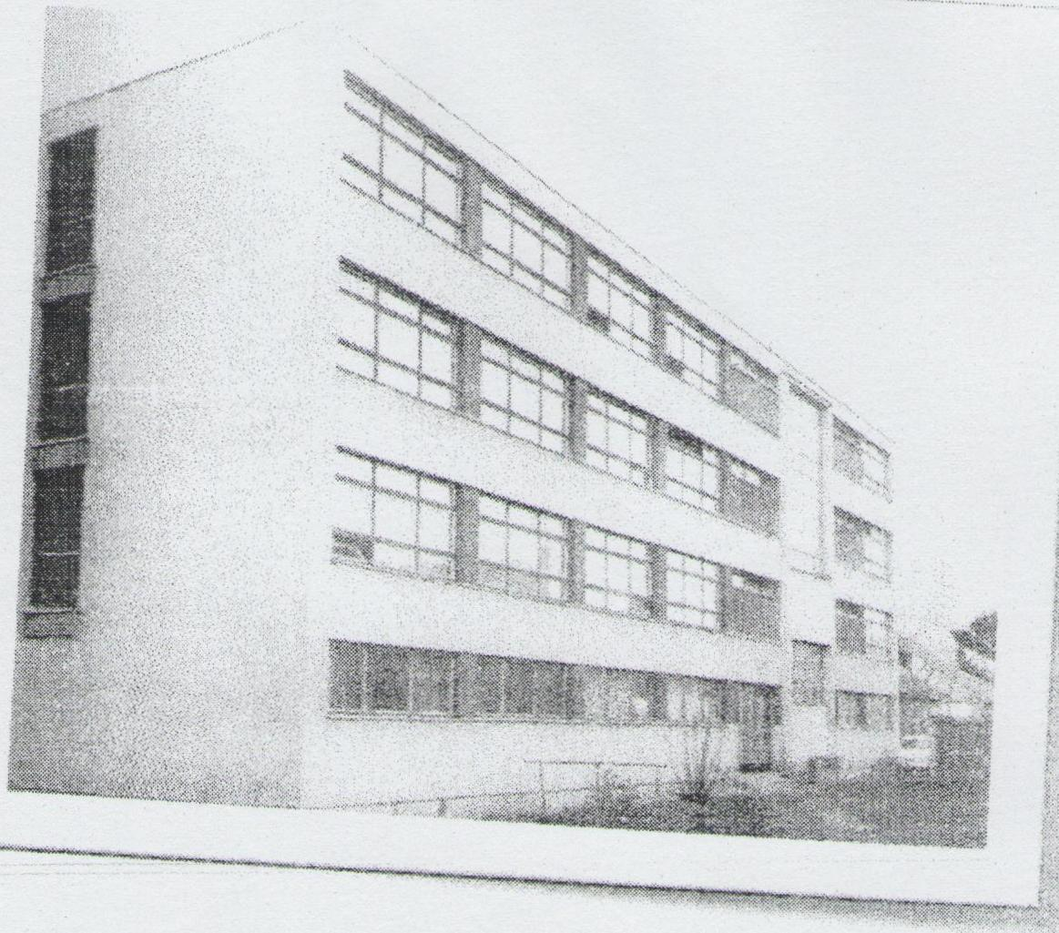
Rješenje o osnivanju Doma izdano je od Općinske skupštine Osijek 27. ožujka 1964. godine. Privredna komora je preuzela ulogu investitora i angažirala pored stručnih osoba i predstavnika Škole radi donošenja Idejnog projekta. Obzirom na broj učenika izvan sjedišta naše Škole, utvrđeno je da bi učenički

dom trebao imati kapacitet za 99 učenika, što je trebalo biti sasvim dovoljno i za dugoročnije korištenje. Zemljište za izgradnju Doma kupljeno je od poduzeća „Tehnika-beton" i nalazilo se odmah iza Škole. Zgrada je dovršena početkom 1964. godine kada je nabavljena i potrebna oprema, tako da je Dom otpočeo s radom 01. veljače 1964. godine, a kapacitet mu je bio 104 mjesta za učenike. No treba naglasiti da projekt nikada nije realiziran u cijelosti, već samo njegov dio sa sobama za spavanje i sanitarijama , dok paviljon (koji je trebaokuhinju, blagovaonice te druge sadržaje bitne za domski život) nije sagrađen. Taj dio Doma nikada nije sagrađen, a posljedice toga osjećaju se i danas. Zbog nedostatka
vlastite kuhinje učenici su se

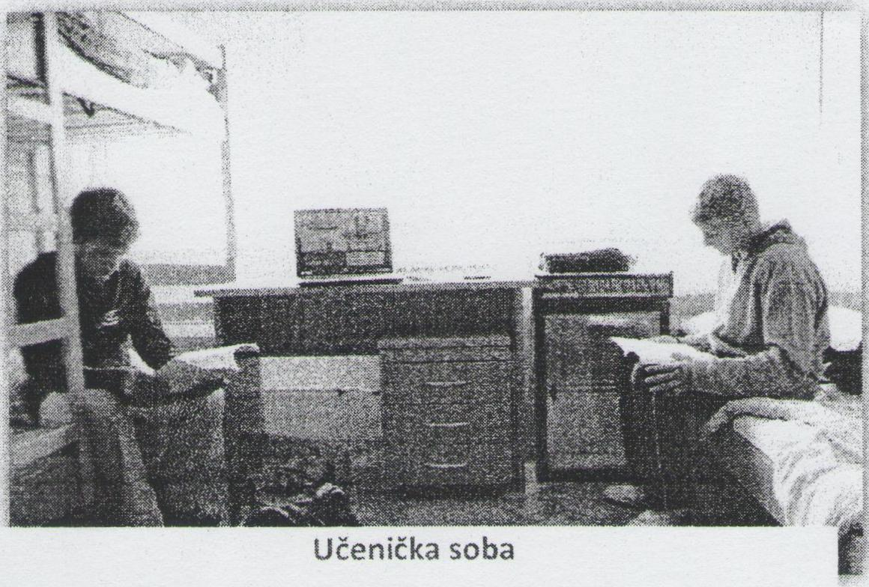
Učenička soba
hranili u restoranu društvene
prehrane "27. juli", studentskom restoranu i drugim restoranima. Već su školske godine 1965./66. u Domu bila smještena 92učenika naše Škole, 32 učenika Grafičke škole i 12 učenika iz ostalih srednjih škola.
Tijekom te školske godine izvršena je adaptacija dviju učeničkih soba u jednu veću prostoriju (izbijanjem pregradnog zida) kako bi se dobila društvena prostorija, koja je služila učenicima za prebivanje u slobodno vrijeme ili za sastanke. U istu prostoriju postavljen je televizor, radio i gramofon. Pored toga osigurana je još jedna prostorija za samostalan rad ili čitanje novina. Zbog velikog pritiska učenika kapacitet Doma se postupno povećavao tako je u
školskoj godini 1970./1971. narastao na 200 učenika. Kapacitet se nije povećavao izgradnjom novih prostora, već povećanjem broja kreveta u sobama. No s vremenom se kapacitet Doma sveo na 140 učenika. Još jedna adaptacija dogodila se u prizemlju Doma jer se rušenjem pregradnog zida od dvije sobe dobio prostor za učionicu. Na taj su način umanjeni problemi koji su se javljali u radu zbog nepotpune izgradnje domske zgrade.
Situacija u smještaju učenika kvalitetno se mijenja 1973. godine priključenjem centralnog grijanja na gradski toplovod jer se oslobađaju prostori kotlovnice i spremišta za ugljen koji se povezuju sa učionicom i adaptiraju u kuhinju i blagovaonicu. Ovo je značajno pomoglo učenicima jer su time uštedjeli na vremenu pri odlasku u restorane gdje su se hranili, a takoder su mogli utjecati i na jelovnik. Tijekom 70-tih i 80-tih godina Dom učenika uredno obavlja svoje funkcije dajući smještaj i prehranu svim učenicima osječkih srednjih škola.

Tijekom Domovinskog rata Dom učenika bio je jedan od glavnih smještajnih kapaciteta prognanika. Zbog neprijateljske aktivnosti i progona Hrvata već u srpnju mjesecu 1991. počinje smještanje prvih prognanika iz mjesta Ćelija, Tenje, Bijelog Brda i drugih. Prihvat obitelji prognanika donio je niz problema jer Dom nije prilagođen obiteljskom stanovanju. Trebalo je imati dosta strpljenja i razumijevanja za težak položaj prognanika. U | 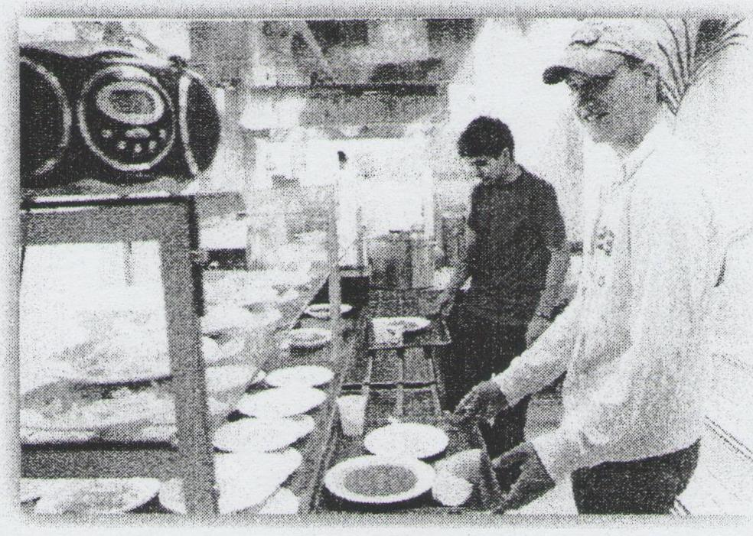
rješavanju različitih problema prognanici su Vrijeme ručka
nailazili na veliko razumijevanje ravnatelja Škole Stanka Petrovića, voditelja Doma Tvrtka Lozušića i drugih zaposlenika. Zahvaljujući UNHCR-u i Osječko-baranjskoj županiji, ali i vlastitom angažiranju tijekom rata se u Domu dograđuje četvrti kat, čija izgradnja ublažava smještajne probleme prognanika.
lako su srednje škole u školskoj godini 1992./1993. u gradu Osijeku funkcionirale gotovo normalno, unatoč ratnom stanju, smještaj učenika u Dom bio je jako smanjen i otežan. Naravno da je zajednički smještaj učenika i obitelji prognanika donosio niz problema za čije je rješavanje trebalo puno strpljenja i razumijevanja. No vremenom su prognanici počeli polako napuštati Dom. Potpuno su ga napustili 1999. godine. Nakon odlaska prognanika Dom je trebalo obnoviti jer je bilo niz oštećenja prouzročenih ratnim štetama. Stoga je Dom trebalo restaurirati, što je i napravljeno u školskoj godini 2003./2004. prema projektu tvrtke MHM inženjering Zagreb. Prema izboru Ministarstva za javne radove i graditeljstvo,restauraciju i obnovu Doma izvela je tvrtka "Gradnja" d.d.. Početak radova bio je 19. prosinca 2003. a završetak 31. prosinca 2004. Za vrijeme izgradnje Doma učenici su bili smješteni po drugim domovima i privatnom smještaju, a privatni smještaj subvencioniran od strane
županija iz kojih su učenici, lako nije bilo izgradnje novog prostora, došlo je do poboljšanja smještaja jer je umjesto jednog sanitarnog čvora i jedne kupaonice na svakom katu izgrađen po jedan sanitarni čvor i kupaonica između svake dvije sobe. To je samo po sebi znatno poboljšalo smještaj učenika. Obnovom irekonstrukcijom Dom je znatno osuvremenjen i dobro opremljen, ali nisu riješeni problemi koji su nastali zbog izostanka izgradnje drugog dijela Doma.
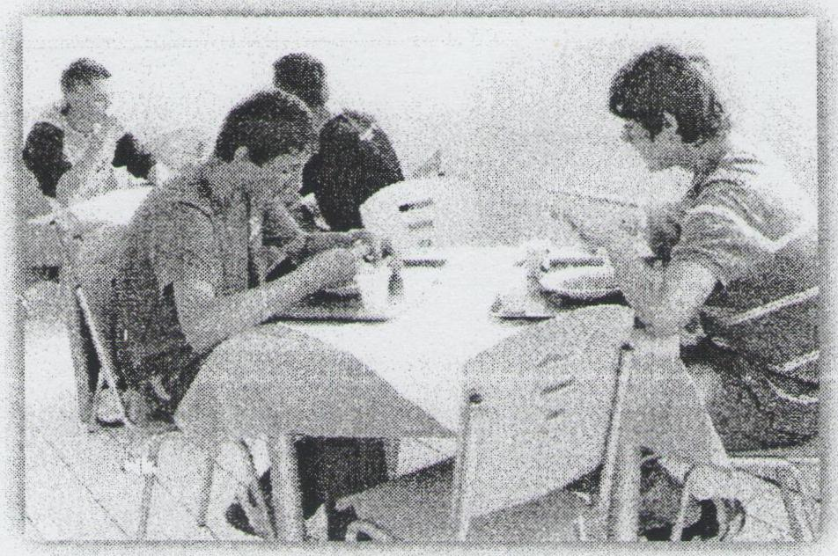
U blagavaonici
Tako i danas Domu nedostaju prostori za provođenje različitih sadržaja u radu s učenicima.

KAZALO

I. OSNOVNI PODACI O DOMU UČENIKA 7

II. MATERIJALNO - TEHNIČKI UVJETI DOMA UČENIKA 8

III. UČENICI 10

IV. DJELATNICI DOMA UČENIKA 12

V. PLAN I PROGRAM RADA I ORGANIZACIJA RADA 13

VI. TJEDNA ZADUŽENJA ODGAJATELJA 23

VII. PLAN KULTURNIH I JAVNIH AKTIVNOSTI USTANOVE 24

VIII. SOCIJALNA I ZDRAVSTVENA ZAŠTITA 25

IX. DOMSKI PREVENTIVNI PROGRAMI 26

X. OKVIRNI PLANOVI I PROGRAMI RADA DOMA UČENIKA 27

I. OSNOVNI PODACI O DOMU UČENIKA

Naziv i sjedište |  | Trgovačka i komercijalna škola  "Davor Milas"  O S I J E K  Podružnica Dom učenika
Adresa, županija |  | 31000 Osijek Gundulićeva 38  županija Osječko-baranjska
Šifra ustanove |  | 14-060-514
Ukupan broj učenika |  | 181
Broj odgojnih skupina |  | 6
Ukupan broj djelatnika | Voditelj | 1
 | Odgajatelja | 6
 | Stručnih suradnika | -
 | Adminstrativno -tehničkog osoblja | 7
 | Pomoćnog osoblja | 1
Obrazovna područja - program |  | Odgojno-obrazovni rad, smještaj i prehrana

II. MATERIJALNO - TEHNIČKI UVJETI
DOMA UČENIKA

PROSTORNI UVIJETI

Dom je izgrađen tijekom školske godine 1963/1964. a otpočeo je s radom
01. 02. 1964.Izgradnju Doma financirala je Općinska skupština Osijek i Privredna komora kotara Osijek.
Dom je izgrađen na povoljnoj lokaciji jer se u njegovoj blizini nalaze različite kulturne institucije ( Hrvatsko narodno kazalište, Gradska i sveučilišna knjižnica, kinematografi i dr.)
Prilikom gradnje Doma izgrađena je samo prva faza Doma sa sobama za učenike, a druga faza u kojoj je trebala biti realizirana izgradnja dijela zgrade sa svim bitnim sadržajima za Dom (blagovaonica, kuhinja, društvene prostorije i sl. ) zbog nedostatka novca nije nikada izgrađena. Tijekom vremena adaptirane su učeničke sobe za najnužnije sadržaje kako bi Dom mogao funkcionirati, ali te adaptacije nikada nisu mogle biti na potrebnoj razni i zadovoljiti potrebe za odgojno – pedagoškim radom.
Tijekom 2004. godine izvršena rekonstrukcija zgrade Doma učenika, te izvršena poboljšanja u smještaju učenika (jedan sanitarni čvor na dvije sobe) i poboljšana tehnička opremljenost kuhinje. Također su obnovljene instalacije, te uveden video nadzor okoline zgrade Doma.
Projektirani kapacitet doma je 56 soba pri čemu se u svaku sobu smještaju po triučenika, odnosno na četvrtom katu po četiri učenika, te je kapacitet smještaja 181učenik.
Učenici su smješteni u trokrevetnim sobama, a između svake dvije sobe nalazi se sanitarni čvor što odgovara preporučenim standardima Ministarstva prosvjete i športa. Osim toga učenicima je na raspolaganju kuhinja sa samoposluživanjem dok su neizvjesni prostori kulturno - zabavni život u slobodno vrijeme. Dom učenika nakon renoviranja i adaptacije ima prizemlje i 4 kata sa po 14 soba ukupno 1600 m²s tim da je 4 kat zapravo potkrovlje. U prizemlju doma nalaze se kancelarijski prostor, učionica, kuhinja s blagovaonicom.
Prostor Doma redovito će se održavati i uređivati prema mogućnostima djelatnika i raspoloživim sredstvima. Posebno će se zadužiti odgajatelji da zajedno sa učenicima brinu za prostor i opremu, a poticati će se i inventivnost u uređenje prostora.
Prostori neophodni za organizaciju rada s učenicima u slobodno vrijeme su minimalni (jedna prostorija za dnevni boravak 40 m²i blagovaonica nakon večere). Tako da obim i sadržaj rada s učenicima diktira premaleni prostor.
Trgovačka i komercijalna škola «Davor Milas» nema športsku dvoranu pa je za organizaciju športskih aktivnosti s učenicima prostor sveden na povremeno korištenje prostora Srednjoškolskog igrališta, a što je vezano i za vremenske uvijete. Te je jedino moguće organizirati igranje šaha i stolnog tenisa u učionici.

b) ODGOJNO – OBRAZOVNI PROCES

Odgojno - obrazovni proces realizirati će se kroz rad šest odgojnih skupina, šest sekcija slobodnih aktivnosti i pet povjerenstava. U tim organizacijskim oblicima učenici će neposredno izražavati stavove, interese i potrebe, te se dogovarati o svim bitnim pitanjima života i rada u Domu.
Svaki od tih organizacijskih oblika izrađuje svoj program rada, vodeći računa o specifičnostima dobi učenika i njihovih potreba. U formiranju odgojnih skupina poštovali smo princip homogenosti prema školi koju pohađaju učenici što omogućava pomoć starijih učenika mlađima. Sekcije slobodnih aktivnosti formirane su prema interesu učenika i mogućnostima Doma.

OPREMLJENOST

Opremljenost učeničkih soba, blagovaonice i kuhinje je dobra. No, još uvijek je nedostatna oprema za razvoj aktivnosti učenika u slobodno vrijeme, odnosno za funkcioniranje različitih grupa i sekcija.

Red.  broj | Grupa ili skecija | Potrebna sredstva | Izvor financiranja
1. | Glazbena sekcija | Kontrabas | Vlastita sredstva
2. | Knjižnica | Iskaznicu GISKO- 2 kom | Vlastita sredstva
 |  | Nadopuna stručne knjižnice | Vlastita sredstva
3. | Informatička sekcija | Digitalna kamera | Vlastita sredstva
 |  | PS- veće snage | Vlastita sredstva
 |  | Fotokopirni aparat | Vlastita sredstva
4. | Uređenje Doma | Lončanice, cvijeće, slike | Vlastita sredstva
5. | Športska sekcija | Šah garniture- 4 kom. | Vlastita sredstva
 |  | Šah satovi- 4 kom. | Vlastita sredstva
 |  | Trenerke- 30 kom. | Vlastita sredstva
 |  | Košarkaška lopta- 2 kom | Vlastita sredstva
 |  | Odbojkaška lopta- 5 kom | Vlastita sredstva
 |  | Reketi za stolni tenis- 6 kom | Vlastita sredstva
6. | Likovna sekcija | Platna i boje | Vlastita sredstva
 |  | Blok za crtanje- 5 kom | Vlastita sredstva
 |  | Olovke- 10 kom | Vlastita sredstva
 |  | Ugljen | Vlastita sredstva

III. UČENICI

U Domu se očekuje smještaj oko 181 učenika koji će biti raspoređeni u šest odgojnih grupa. Svaka grupa čini 25 i više učenika. Svaka grupa ima svog profesora – odgajatelja koji se brine za njeno djelovanje, zastupa grupu, osigurava protok informacija i nudi podršku i oslonac svakom učeniku. Broj učenika u odgojnim grupama temeljen je na prijavama učenika. Sastav grupa je slijedeći:
Odgajatelj |  | Odgojna skupina |  | Škole | Broj učenika
 |  |  |  |  | učenica | učenika | ukupno
prof.Mira Vrcan |  | I. |  | Ugostiteljsko-turistička škola | 9 | 5 | 14
 |  |  |  | Medicinska škola | 8 | 0 | 8
 |  |  |  | Trg. I kom. Škola Davor Milas | 5 | 2 | 7
 |  |  |  | Obrtnička škola |  | 1 | 1
 |  |  |  | UKUPNO I ODGOJNA SKUPINA | 22 | 8 | 30
prof. Sonja Grahovac |  |  |  | Školaprimjenjene umjetnosti i dizajna | 19 | 2 | 21
 |  | II. |  | Trg. I kom. Škola Davor Milas | 6 | 1 | 7
 |  |  |  | UKUPNO II ODGOJNA SKUPINA | 25 | 3 | 28
prof.Kristina Jurić |  | III. |  | I.Gimnazija | 4 | 5 | 9
 |  |  |  | II. Gimnazija | 1 | 0 | 1
 |  |  |  | GAUDEAMUS | 2 | 0 | 2
 |  |  |  | Elektrotehnička i prometnaškola | 1 | 16 | 17
 |  |  |  | Glazbena škola Franje Kuhača Osijek | 1 | 0 | 1
 |  |  |  | UKUPNO III ODGOJNA SKUPINA | 9 | 20 | 30
prof. Nikolina Lukačević |  | IV. |  | Medicinska škola | 28 | 3 | 31
 |  |  |  | UKUPNO IV ODGOJNA SKUPINA | 28 | 3 | 31
prof. Gordana Dubrović | V. |  | Strojarska tehnička škola |  | 0 | 9 | 9
 |  |  | Tehnička škola i prirodoslovna gimnazija Ruđera Boškovića |  | 6 | 0 | 6
 |  |  | III Gimnazija |  | 3 | 1 | 4
 |  |  | Isusovačka klasična gimnazija |  | 1 | 0 | 1
 |  |  | Poljoprivredna i veterinarska škola |  | 6 | 3 | 9
 |  |  | Elektrotehnička i prometna škola |  | 1 | 0 | 1
 |  |  | UKUPNO |  | 17 | 13 | 30
prof.DomagojGradištanac | VI. |  | Graditeljsko geodetska škola |  | 2 | 11 | 13
 |  |  | Ekonomska i upravna škola |  | 8 | 2 | 10
 |  |  | Elektrotehnička i prometna |  | 4 | 5 | 9
 |  |  | UKUPNO VI ODGOJNA SKUPINA |  | 14 | 18 | 32
UKUPNO |  |  |  |  | 68 | 113 | 181

ŠKOLA | TROGODIŠNJI PROGRAMI |  |  | UKUPNO | ČETVEROGODIŠNJI  PROGRAMI |  |  |  | PETOGOD.PROGRAM
 | I raz. | II raz. | III raz. |  | I raz. | II raz. | III raz. | IV raz. | I  r. | II  r. | III  r. | IV  r. | V  r. | UK.
Ugostiteljsko-turistička škola | 1 | 2 | 4 |  | 2 | 2 | 1 | 2 |  |  |  |  |  | 14
Obrtnička škola |  |  | 1 |  |  |  |  |  |  |  |  |  |  | 1
Škola primjenjene umjetnosti i dizajna |  |  |  |  | 5 | 6 | 5 | 5 |  |  |  |  |  | 21
Graditeljsko-geodetska škola |  |  |  |  | 2 | 4 | 2 | 5 |  |  |  |  |  | 13
Poljoprivredna i veterinarska škola |  |  |  |  | 2 | 2 | 2 | 3 |  |  |  |  |  | 9
Prosvjetno-kulturni centar Mađara
Elektrotehnička i prometna škola |  | 3 | 2 |  | 7 | 7 | 4 | 6 |  |  |  |  |  | 29
Strojarska tehnička škola |  |  |  |  | 4 | 0 | 3 | 2 |  |  |  |  |  | 9
Trgovačka i komercijalna škola "Davor Milas" |  |  |  |  | 5 | 4 | 1 | 4 |  |  |  |  |  | 14
Medicinska škola |  |  |  |  | 2 | 10 | 10 | 1 |  |  | 3 | 7 | 5 | 38
Ekonomska i upravna škola |  |  |  |  | 3 | 2 | 0 | 5 |  |  |  |  |  | 10
Tehnička i prirodoslovna gimnazija |  |  |  |  | 1 | 1 | 2 | 2 |  |  |  |  |  | 6
I Gimnazija |  |  |  |  | 3 | 2 | 1 | 3 |  |  |  |  |  | 9
II Gimnazija |  |  |  |  |  | 1 |  |  |  |  |  |  |  | 1
III Gimnazija |  |  |  |  | 1 | 3 |  |  |  |  |  |  |  | 4
GAUDEAMUS |  |  |  |  |  | 1 | 1 |  |  |  |  |  |  | 2
Glazbenaškola |  |  |  |  |  | 1 |  |  |  |  |  |  |  | 1
SVEUKUPNO | 1 | 5 | 7 | 13 | 37 | 46 | 32 | 38 |  |  | 3 | 7 | 5 | 181

IV. DJELATNICI DOMA UČENIKA
Sukladno Pravilniku o normi neposrednog odgojno – obrazovnog rada po nastavnim predmetima i načinu utvrđivanja broja izvršitelja na odgojno – obrazovnim i drugim poslovima u srednjoj školi ( NN br. 52/95.) kao i izmjenama istog (NN br. 72/01.) u Domu poslove obavljaju slijedeći zaposlenici:

Red. br. | Dužnost | Ime i prezime | Stručna sprema |  | Radni  odnos | Broj satitjednog zaduženja
1. | Voditelj Doma | Mirjam Džalto | VSS | Diplomirani ekonomist | neodr. | 40
2. | Odgajatelj | Mira Vrcan | VSS | dipl. ekonomist | neodr. | 40
3. | Odgajatelj | Sonja Grahovac | VSS | Prof. engleskog i njemačkog | neodr. | 40
4. | Odgajatelj | Kristina Jurić | VSS | prof. hrvatskog jezika i knjiž. | neodr. | 40
5. | Odgajatelj | Domagoj Gradištanac | VSS | dipl. ekonomist | neodr. | 40
6. | Odgajatelj | Gordana Dubrović | VSS | prof. matematike i fiz. | neodr. | 40
7. | Odgajatelj | Martina Perković | VSS | Dipl. ing. poljoprivrede | neodr. | 40
8. | Ekonom | Zdenka Škarić | SSS | prodavač | neodr. | 40
9 | Noćni pazitelj | Renata Popović | SSS | ekonomski tehničar | neodr. | 40
10. | Kuharica | Marija Čalo | KV | samostalna kuharica | neodr. | 40
11. | Kuhar | Marijan Marojević | SSS | kuhar | neodr. | 40
12. | Kuharica | Jelica Kujundžić | KV | samostalna kuharica | neodr. | 40
13. | Kuhar | Ante Radan | SSS | samostalni  kuhar | neodr. | 40
14. | Čistačica | Gordana Opačak | NKV | NKV | neodr. | 40
15. | Noćni pazitelj | Antun Lukić | VKV | trg. posl. | neodr. | 40

V. PLAN I PROGRAM RADA I ORGANIZACIJA RADA

- PLAN I PROGRAM RADA

Prilikom izrade Plana i programa odgojno - obrazovnog rada Doma učenika Trgovačke škole koristile su se Programske osnove smjernice u ime Ministarstva prosvjete i športa koji je prezentirala savjetnica u Ministarstvu za učeničke domove .. Planiranje je provedeno na osnovi humanističko-razvojnog koncepta u četiri osnovna područja i to:
- čuvanje i unapređivanje zdravlja
- sociopsihološki razvoj
- kognitivni razvoj
- kreativnost
U izradi ovog programa pripremom prijedloga, davanjem prijedloga i sugestija, ako i kroz donošenje programa rada odgojnih skupina, sekcija i komisija sudjelovali su voditelj doma, odgajatelji učenici i djelatnici Doma.

a) OPĆI CILJ
Odgojno – obrazovnog rada u učeničkom domu je omogućiti psiho – fizički razvoj sazrijevanja mlade osobe, a što podrazumijeva psiho-fizičko zdravlje, razvijanje intelektualnih sposobnosti i usvajanje novih znanja, kulture ponašanja i ophođenja, estetskih vrijednosti, moralnih normi humanosti, pozitivnog odnosa prema prirodi i okolini itd. Stvoriti uvjete za uspješan razvoj školovanja. Slijedom općih ciljeva odgojno - obrazovnog rada planirali smo slijedeće zadaće koje će se realizirati kroz djelovanje u našem Domu učenika tijekom školske godine.

BITNE ZADAĆE | AKTIVNOSTI | KAKO | TKO | KADA
1Pripremanje preduvjeta  za organizirano useljenje  učenika u Dom učenika | 1. Priprema potrebne  pedagoške i druge  dokumentacija za  nastavak rada u  Domu. | - priprema opreme i  izrada dokumenta  prema podacima  sa upisa učenika. | Voditelj Doma  Odgajatelj | Kolovoz  Rujan
2.Poticati inovacijski  pristup u odabiru  programa i organizaciji, a  posebice realizaciji tog  programa. | 1. Ispitivanje interesa  odgajatelja za provođenje određenih  programa, uvođenje  inovacija u  organizaciji i  realizaciji. | -Razgovor  -Diskusija  -Praćenje  -Isticanje dobrih  programa  -Pohvalama i  nagradama | Voditelj Doma | Tijekom  školske  godine
3. Ispitivanje interesa  učenika za bavljenje  pojedinim vrstama  aktivnosti i drugim  potrebama. Otvorenost  programa za sudjelo-  vanje učenicima. | 1. Ponuda većeg izbora  aktivnosti i mogućnost  promjene tijekom  školske godine.  2. Poticati samoinicijativu  učenika u radu  pojedine sekcije.  3. Podrška i pohvala  aktivnijim učenicima.  4. Prezentacija postignuća ostalim učenicima u Domu i izvan njega. | -Anketa  -Pano: pohvaljeni i  nagrađeni učenici  -Izložba, pano,  nastupi u Domu i  izvan njega | Odgajatelji  Voditelji slobodnih aktivnosti | Prema  kalendaru  rada  Svibanj  Lipanj
4. Veća participacija učenika u zajedničkom određivanju uloga. | 1. Rasprava o Kućnom redu Doma  2. Rasprava o pravilima Doma | -Odgojne grupe  -Predsjedništvo ZUD-a  -Odgajateljsko vijeće | Učenici  Odgajatelji | Po useljenju u Dom
5. Osmisliti pohvale i nagrade, te poticati  prepoznavanje napretka kod učenika. | 1. Redovito analizirati napredak učenika u  školi i drugim područjima života.  2. Zajedno s učenicima dogovoriti čime ih  možemo nagraditi. | Pano: pohvaljene i  Nagrađene učenike,  sekcije, grupe i  sobe.  Dogovor s  nagrađenim učenicima. | Odgajateljsko vijeće  Voditelj Doma | 1 x mjesečno  Lipanj
6. Stalna pozitivna podrška  odgajatelja i ostalih  odraslih u Domu. | 1. Zajedničko druženje djelatnika i učenika.  2. Mala iznenađenja i znakovi pažnje. | Izleti  Maskenbal  Maturalna večera  Sitni pokloni  Velentinovo,  Uskrs | Odgajatelji  Ostali djelatnici.  Voditelj Doma | Veljača  Svibanj  Tijekom šk.  godine
7.Povezano i plansko djelovanje odgajatelja i  ostalih djelatnika na  pomoći novim učenicima  u procesu adaptacije. | 1. Tjedan pojedinih regija, običaji, jelovnik  i slično. | Cijeli Dom u znaku  Regije. | Odgajatelji i  ostali djelatnici | Prema kalend. rada
 | 2. Prepoznavanje učenika sukladno njiho-  vom doživljavanju sebe.  3. Pružanje informacija i iskustava bez  nametanja i prisile. | Intervju  Razgovori  Dogovori  Sastanci | Odgajatelji  Odgajatelji i  učenici | Veljača  Ožujak Travanj  Svibanj
8. Poboljšanje života i rada  u Domu (unapređivanje djelatnosti). | 1. Stalno praćenje i procjenjivanje realizacije  zadaća programa: odgajatelji, učenici,  ostali odrasli i roditelji. | Analiza, isticanje pos-  tignuća Pano: pohvale  nagrade | Odgajatelji  Voditelj Doma | Prosinac  Travanj  Lipanj
 | 2. Uređivanje Doma estetskim detaljima i  funkcionalnim poboljšanjima. | Slike, ogledala, posteri  cvijeće, namještaj i sl. | Odgajatelji  Voditelj Doma | Rujan  Listopad  Travanj
 | 3. Usavršavanje svih djelatnika u  poboljšanju komunikacije. | Stalna stručna  druženja odgajatelja. | Odgajatelji  Voditelj Doma | Tijekom šk.  godine
 | 4. Ispitivanje i uspoređivanje dostupnosti  odgajatelja učenicima. | Anketa za učenike i  odgajatelje. | Odgajatelji | Veljača  Ožujak

BITNE ZADAĆE | AKTIVNOSTI | KAKO | TKO | KADA
1. Praćenje efikasnosti rada rada. | 1.Provjera kvalitete hrane,  inovacija povezana s  odgojno- obrazovnim  procesom.  2. Urednost Doma.  3. Spremnost na dodatni  angažman. | Uvidom  Analizom | Voditelj | Tijekom školske godine
2.Edukacija za  pravovremeno  odgovaranje na  potrebe učenika. | 1. Ukazivati na važnost  dobre komunikacije s  učenicima, roditeljima  i međusobno. | Razgovorom  Demonstracijom | Voditelj | Tijekom školškol. godine
BITNE ZADAĆE | AKTIVNOSTI | KAKO | TKO | KADA
1. Praćenje efikasnosti rada rada. | 1.Provjera kvalitete hrane,  inovacija povezana s  odgojno- obrazovnim  procesom.  2. Urednost Doma.  3. Spremnost na dodatni  angažman. | Uvidom  Analizom | Voditelj | Tijekom školske godine
2.Edukacija za  pravovremeno  odgovaranje na  potrebe učenika. | 1. Ukazivati na važnost  dobre komunikacije s  učenicima, roditeljima  i međusobno. | Razgovorom  Demonstracijom | Voditelj | Tijekom školškol. godine
b)ODGOJNO – OBRAZOVNI PROCES

Odgojno - obrazovni proces realizirati će se kroz rad šest odgojnih skupina, šest sekcija slobodnih aktivnosti i pet povjerenstava. U tim organizacijskim oblicima učenici će neposredno izražavati stavove, interese i potrebe, te se dogovarati o svim bitnim pitanjima života i rada u Domu.
Svaki od tih organizacijskih oblika izrađuje svoj program rada, vodeći računa o specifičnostima dobi učenika i njihovih potreba. U formiranju odgojnih skupina poštovali smo princip homogenosti prema školi koju pohađaju učenici što omogućava pomoć starijih učenika mlađima. Sekcije slobodnih aktivnosti formirane su prema interesu učenika i mogućnostima Doma.

SEKCIJE SLOBODNIH AKTIVNOSTI

SEKCIJE | CILJ | ZADAĆE | ATIVNOSTI
LITERARNO - DRAMSKA  Voditelj: Kristina Jurić | 1. Razvijati i poticati  kreativne sposobnosti  učenika.  2. Razvijati ljubav prema  umjetnosti i lijepoj riječi.  3. Razvijati ljubav prema knjizi, razvijati kulturu  čitanja i služenja knjigom.  1. Poticati kreativnost učenika u likovnom | - Stvarati pozitivan i aktivan  odnos prema literarnim  vrijednostima.  -Njegovati smisao i poticati želju za sudjelovanjem u kulturnom životu sredine  -Obilježavanje mjeseca knjige. | -Upoznavanje vrijednih  literarnih dijela.  -Organizacija literarnih večeri i  prigodnih programa.  -Organizacija izložbi.
LIKOVNA UMJETNOST I  DIZAJN  Voditelj: Gordana Dubrović | izražavanju, razvijanje  potreba za estetskim  redom.  2. Podržavati i razvijati interes za likovnu umjetnost i dizajn i  likovnost učenica
 |  | - Razvijati osjećaj za oblik, mjeru i harmoniju.  - Estetsko uređenje prostora  Doma  - Prezentacija stvaralaštva  učenika. | - Analiza djela raznih umjetnik upoznavanje sa osnovama rada.  - Uređenje panoa, ukrašavanje doma prigodom blagdana i dr.  - Organizacija izložbi učeničkih radova.
ŠPORTSKA SEKCIJA  (stolni tenis- ž,m)  Voditelj: Mira Vrcan  Šah-m,ž  Voditelj: Sonja Grahovac | 1.Razvijanje ljubavi prema sportu, svrsishodnom iskorištavanju slobodnog vremena.  2. Razvijanje kulture tijela.  3. Razvijanje svijesti o utjecaju sporta na zdravlje učenika. | - Oformiti ekipe.  - Organizirati treninge.  -Upoznavanje sa specifičnostima aktivnog sporta. | - Organiziranje igranja stolnog tenisa.  - Dogovor termina.  -Domjenak s aktivnim sportašima.
EKOLOŠKA I DOMAĆINSKA SEKCIJA  Voditelj: Martina Perković) | 1. Razvijati smisao za oplemenjivanje i ukrašavanje životnog prostora ukrasnim biljem i ručnim radovima.  2. Razvijati kod učenika ekološku svijest. | - Steći znanje o vrstama ukrasnog bilja.  - Naučiti presađivanje biljaka  pojedinih vrsta.  - Voditi brigu o okolici doma.  - Organiziranje izleta i posjeta. | - Upoznavanje s literaturom o bilju.  - Pokazivanje načina presađivanja od strane odgajatelja ili drugog  osoblja.  - Posjeta Kopačkom ritu.
SPORTSKA SEKCIJA (nogomet)  Voditelj: Domagoj Gradištanac  (košarka)  Mirjam Džalto | 1. Razvijanje ljubavi prema sportu,  svrsishodnom iskorištavanju slobodnog vremena.  2. Razvijanje kulture tijela.  3. Razvijanje svijesti o utjecaju sporta na zdravlje učenika. | - Oformiti ekipe pojedinih grana sporta.  - Organizirati treninge i  rekreaciju.  -Upoznavanje sa  specifičnostima aktivnog sporta. | - Organiziranje igranja  nogometa.  - Dogovor termina.  - Domjenak s aktivnim sportašima.
GLAZBENA SEKCIJA  Voditelj: Kristina Jurić | 1. Razvijanje ljubavi prema  glazbi,  2. Poticati kreativnost učenika u glazbenom izričaju. | - Oformiti glazbenu sekciju,  - Organizirati večeri glazbe | - Organiziranje nastupa prigodom nekih blagdana.

POVJERENSTVA

VRSTE | CILJ | ZADAĆE | AKTIVNOSTI
POVJERENSTVO  ZA UČENJE | 1. Postizanje što boljeg uspjeha učenika. | -Evidentiranje učenika sa  negativnim uspjehom.  -Pomoć učenicima sa negativnim  uspjehom.  - Pomoć u izradi  programa. | - Anketirati o navikama u  procesu učenja.  - Rad na individualnim programima za poboljšanje učenja.  - Suradnja s odgajateljima.  - Organiziranje instrukcija.
POVJERENSTVO ZA  ZA  HIGIJENU | 1. Održavanje osobne higijene i higijene prostora u svrhu  očuvanja zdravlja i zaštite  okoline. | - Briga o osobnoj higijeni.  - Briga o higijeni prostora.  -Zdravstveno prosvjećivanje. | - Izrada panoa poruka.  - Svakodnevno uređivanje i održavanje urednosti prostora Doma.  - Predavanje u Domu i izvan Doma.
POVJERENSTVO ZA  ZA PREHRANU | 1. Briga o zdravoj i pravilnoj  prehrani. | - Utjecaj na prehranu u Domu.  - Stjecanje znanja o zdravoj prehrani. | - Izrada jelovnika.  - Predavanja i panoi o zdravoj prehrani.
POVJERENSTVO ZA  ZA KULTURU | 1. Razvijanje kulturnih navika i ljubavi prema vrijednim  dramskim, filmskim, glazbe-  nim i drugim umjetničkim  djelima. | - Organiziranje posjeta kulturnim  događanjima u gradu.  - Doživljaji i dojmovi učenika  prilikom posjeta kulturnim  predstavama. | - Organizirati abonoman u HNK.  - Upoznavanje sa sadržajima pred stava, izrada panoa i sl.

Osim uobičajenog rada u Domu u okviru skupina, sekcija i povjerenstava, tijekom školske godine realizirati će se slijedeće bitne zadaće:
-kvalitetna adaptacija i socijalizacija novih učenika, kao preduvjet ugodnijem i kvalitetnijem životu u Domu,
-unapređenje kvalitete življenja kroz različite aspekte domskih aktivnosti,

PROGRAM ADAPTACIJE

PODRUČJE | ZADAĆE | AKTIVNOSTI | TKO | KADA
1.ČUVANJE I  UNAPREĐIVANJE  ZDRAVLJAUČENIKA | 1. Upoznavanjesapsihofizičkim  zdravljemučenika.  2. Brigaobolesnimučenicimainjihovozbrinjavanje.  3. Zdrava prehrana kao preduvjet zdravlja.  4.Zdravstveno prosvjećivanje.  5. Higijena kao preduvjet zdravlja.  6. Rekreacija i sport kao preduvjet zdravlja.  7.Upoznavanje učenika sa  specifičnostima aktivnog bavljenja sportom. | - Zbrinjavanje u Domu, upućivanje liječniku.  - Ispitivanje prehrambenih  navika.  - Izrada jelovnika u suradnji učenicima.  - Kultura jedenja.  - Organizacija tribina.  1. Spolne bolesti 2.Kontracepcija  3. Zdrava prehrana  Teme na odgojnim skupinama  – Djelovanje pušenja – Mladi u borbi protiv AIDS-a – Zdrava prehrana, njega lica i tijela – Zarazne bolesti – Zdravi zubi – Mladi i alkohol -Strukturirane aktivnosti (uredna – neuredna soba) – Redoviti uvid u održavanje higijene  Informiranje o bavljenju sportom.  Ispitivanje interesa učenika  Izrada zidnih novina – tematskih. | Odgajatelji  Odgajatelji  Kuharice  Povjerenstvo za  prehranu  Odgajatelji  Učenici II odgojne skupine  Povjerenstvo za higijenu  Odgajatelj  Povjerenstvo za sport | Siječanj  Siječanj  Tijekom školske  godine  Tijekom školske  godine  Siječanj  Tijekom školske godine
PODRUČJE | ZADAĆE | AKTIVNOSTI | TKO | KADA
2.SOCIO- - EMOCIONALNI  RAZVOJ | 1.Dobrodošlica učenicima.  2.Stvaranje ugodnog ozračja.  3.Osjećaj sigurnosti u novoj sredini.  4.Prednosti i opasnosti velikog  grada.  5. Poticati učenike i hrabriti ih u  samoprocjenjivanju i traženju osobnog puta, te u osamosta-  ljivanju u svim psihosocijalnim  aspektima.  6. Upoznavanje vrijednosti i normi učenika i kraja iz  kojeg dolaze.  7. Upoznavanje sa općeprihvaćenim  normama i vrijednostima.  8.Poticanje zajedničkog druže-  nja starijih i mlađih učenika  u smislu pozitivne indentifikacije kao nužne pretpostavke  ostvarivanja osobnog identiteta.  9. Emocionalno  osamostaljivanje.  10.Obrada različitih tema ovog područja na sastancima  odgojnih skupina.  11.Priprema maturanata za  odlazak iz Doma. | - Razgovor s učenicima na temu:  "Razgovor s učenicima – moj  grad – moji prijatelji”.  - Kako doći do škole – razgovor s  učenicima.  - Radionice - interviju – ankete.  - Pano (bon – ton) – razgovori.  - Suradnja odgojne skupine na unaprijed dogovorenoj aktiv-  nosti.  - Sekcije slobodnih aktivnosti  - Mogućnosti različitih oblika  izaražavanja emocionalnih  stanja (crtanje, pjevanje).  - Suočavanje s dilemama – sloboda i odgovornosti – kako  slušamo druge – što je ljubav – male ljudske krjeposti.  - Moralni zakoni u nama - tolerancija.  - Norme ponašanja.  - Odnos prema vlasništvu.  - Ljubav pripadanje, brižnost, nježnost.  - Koliko poznajem sebe (vrline, slabosti)  - Kamo nakon srednje škole? | Ravnatelj  Odgojitelji  Svi djelatnici  Doma  Odgajatelji  Tribina | Siječanj  Siječanj  Tijekom školske  godine  Ožujak

PODRUČJE | ZADAĆE | AKTIVNOSTI | TKO | KADA
3. KOGNITIVNI RAZVOJ | 1. Informiranje o uspjehu i dosadašnjim postignućima u  stjecanje znanja i vještina i navika.  2.Prepoznavanje nadarenih učenika i učenika s posebnim  potrebama.  3.Upoznavanje učenika s načinima efikasnijeg i  racionalnijeg učenja.  4. Proširivanje zananja izvan  školskog gradiva  5. Teme na sastancima odgojnih  skupina | - Intervju s učenicima  i roditeljima.  - Uvid u dokumentaciju.  - Individualni razgovori.  - Suradnja s razrednicima,  roditeljima, predmetnim  nastavnicima.  - Predavanje: Kako uspješno učiti?  - Individualni programi učenja  (oni koji imaju 3 i više negativnih ocjena)  - Organiziranje pomoći učenicima od strane odgajatelja, od strane drugih učenika, od strane  vanjskih suradnika.  - Organiziranje prostora za učenje  - Predavanja  - Tematski panoi  - Tribine  - Metode uspješnog učenja.  - Kako treba učiti?  - Učenje u slobodno vrijeme.  - Učenje i pamćenje.  - Motivacija za učenje.  - Smisleno i efikasno učenje.  - Služenje udžbenikom i  stručnom literaturom. | Odgajatelji  Tribina  Odgajatelji | Rujan  Tijekom školske godine

PODRUČJE | ZADAĆE | AKTIVNOSTI | TKO | KADA
4. KREATIVNOST | 1. Ispitivanje interesa učenika za bavljenje slobodnim  aktivnostima.  2. Ponuda kulturnih programa  van Doma  3.Poticanje i razvijanje kreativnog izražavanja kod  učenika  4.Prezentacija ostvarenja učeni-  ka na domskim programima  (uključivanje novih učenika).  5. Uređenje prostora Doma.  6.Uočavanje neobičnih i  originalnih ideja.  7. Teme u odgojnoj grupi.  8.Aktivno ukuljučivanje učenika u odabir prezentacije  dostignuća Doma. | - Anketa  - Pretplata u kazalištima  - Upis u likovnu radionicu.  - Pano: Što nudi grad  - Organiziranje slobodnih aktiv nosti prema interesima učenika.  - Uključivanje u kulturno umjetnička društva, sportske  klubove i sl.  - Priredbe: Božić, Nova Godina,  maskenbal, Valentinovo,  maturalna večera.  - Nagradna igra: "Najljepše  uređena soba", Izložbe  učeničkih radova.  - Natječaj za likovne i literarne radove.  - Aktivno korištenje slobodnog vremena.  - Što mi se sviđa u Domu, a što ne.  - Kakav treba biti odgajatelj.  - Domijada  - Smotre kulturnih djelatnosti  - Večer ljubavne poezije | Odgajatelji  Voditelj  Zaduženi odgajatelj  Voditelj  Odgajatelji  Zaduženi odgajatelji  Odgajatelji  ZUD  Odgajatelji  Odgajatelji  Odgajatelji  Sekcije | Siječanj  Početkom rada Doma  Početkom rada Doma  Tijekom školske godine  Tijekom školske godine  Ožujak  Tijekom školske godine  Veljača  Travanj  Svibanj

PROGRAM KULTURE ŽIVLJENJA

PODRUČJE | TEME | AKTIVNOSTI | TKO | KADA
1.JAČANJEKULTURNOG  IDENTITETAKRAJAIZKOJEGADOLAZEUČENICI | 1. Briga o zdravlju u kraju iz kojeg dolaze učenici.  2. Običaji različitih dijelova Slavonije i Baranje.  3. Nošnje pojedinih dijelova Slavonije i Baranje.  4.Karakteristike  moga mjesta.  4.  5. Različiti običaji u prehrani. | - Razgovor na tu temu na  sastancima odgojnih skupina.  - Tjedan dijelova Slavonije i  Baranje:  - Baranja,  - Posavina,  - Podravina,  - Područje Našica,  - Područje Đakova,  - Područje Donjeg Miholjca.  - Likovni prikaz običaja.  - Izložba kruha, hrane. | Odgajatelji  Pedagoško osoblje  Šef kuhinje  Komisija za prehranu | Siječanj  Veljača  Ožujak  Travanj  Svibanj  Prema tjednima dijelova S I B
2. ŽIVOTUNAŠEMDOMU | 1. Osjećajsigurnostiugradu  2. Sport - pozitivanutjecajnazdravlje  3. Ozračje u Domu  4. Dan borbe protiv AIDS  5. Svjetski dan voda  6.Međunarodni dan zdravlja  7. Dan planeta Zemlja  8. Svjetski dan nepušenja  9. Dani kruha  10.Značajni datumi u godini | - Izvjesiti plan grada.  - Štenja gradom upoznavanje  značajnihustanova.  - Izlet: Dan pješačenja  - Dan sporta  - Plivanje  - Radionica: Lijepo popnašanje.  - Uređenje soba.  - Predavanje  - Peno – eko-pano-pano, kviz  - Prigodni programi | Odgajatelji | Tijekom školske godine
3. RAZVIJANJE  PRIPADNOSTI NOVOJ  SREDINI | 1. Osijek, grad koji puno pruža  2. Dan grada Osijeka | - Događaji u gradu  - Kazališne predstave  - Znamenitosti Osijeka  - Posjeta Muzeju Slavonije i  Baranje  - Posjeta izložbama  - Zidne novine | Odgajatelji | Tijekom cijele školske godine
UNAPREĐIVANJE  ŽIVOTAUDOMU | Prijedlozi:  Odgajatelja  Učenika  Roditelja  Ostalogosoblja | - Ankete  - Intervju  - Razgovori  - Sastanci skupina | Odgajatelji  Odgojne skupine  ZUD | Tijekom cijele godine

2.ORGANIZACIJA RADA U DOMU UČENIKA

U Domu su smješteni učenici iz svih osječkih srednjih škola, a nastavu pohađaju u tri smjene, te je zbog toga vrlo otežan rad s učenicima.
Dežurni odgajatelj radi sa svim učenicima i odgovoran je za provođenje kućnog reda od ustajanja učenika, doručka, obaveznog učenja od 8-11 sati ili 15-18 sati, kao i za vrijeme ručka ili večere, te otpremanje učenika na spavanje. Od 22-06 ujutro za noćni red i mir odgovoran je noćni odgajatelj ili noćni pazitelj. Pored navedenog dežurni odgajatelj dužan je poduzeti mjere za sigurnost učenika i domskih dobara u slučaju požara i elementarnih nepogoda koje bi mogle ugroziti živote učenika ili domsku imovinu. Dom funkcionira svaki dan u tjednu 24 sata.

Tjedna obaveza odgajatelja:
1. Neposredni odgojni rad 28 sati tjedno
2. Priprema i praćenje 9 sati tjedno
3. Ostali poslovi 3 sata tjedno
UKUPNO : 40 sati tjedno

ZADAĆE | AKTIVNOSTI | KAKO | TKO | KADA
Unapređivanje  rada i  komunikacije | 1. Analiza i vrednovanje kreativnosti i inventiv-  nosti u svim područjima.  2. Pravovremeno reagi-  ranje na potrebe odga-  jatelja za dodatnim  stručnim usavršavanjem.  3. Poticanje stalnih  stručnih druženja i sl. | Osobnim uvidom.  Analizom rezultata rada. Razgovorom  Radni dogovori  Vijeće odgajatelja  Aktiv odgajatelja | Ravnatelj  Voditelj | Tijekom  školske  godine
Podjela zaduženja  odgajateljima | 1. Ispitati spremnost odgaja-  telja za dodatnim angažmanom.  2. Ustanoviti potrebu za  realizacijom dodatnih programa.  3. Izrada pismenih zaduženja.  4. Izrada tabele zaduženja prema kalendaru rada.  5. Izrada rasporeda rada i dežurstva. | Razgovor  Uvidom u dosadašnji rad.  Analizom utvrditi potrebe za promjenama. | Voditelj | Rujan  Listopad

Osoblje Doma koje nije uključeno u odgojno- obrazovni proces, bit će uključeno u razne oblike usavršavanja na području komunikacije. Posebno će biti uključeni u domske aktivnosti i programe radi što bolje suradnje svih djelatnika međusobno, a zatim djelatnika i učenika. Ostalo osoblje radi u dvije smjene i to od 6-14 i 13-21 sat.

VI.TJEDNA ZADUŽENJA ODGAJATELJA

Red.  Br. | Prezime i  ime | Grupa | Škola | Tijekom  nastavne  godine  Neposr. Ostali  dg. rad posl |  | Ostali  poslovi u tj.  kad nema  nastave | Godišnji fond sati | Odmori i dopusti | Ukupno
1. | Vrcan, Mira | I. | Ugostiteljsko- turistička škola,  Medicinska šk.  Trg.ikom,šk.. | 980 | 420 | 352 | 1752 | 320 | 2072
2. | Grahovac, Sonja | II. | Škola za tekstil, diz. i pr. Umj.,  Trgovačka šk. | 980 | 420 | 352 | 1752 | 320 | 2072
3. | Jurić, Kristina | III. | Gimnazije,  Elektrotehnička i prometna šk.  Glazbena škola | 980 | 420 | 352 | 1752 | 320 | 2072
4. | Lukačević, Nikolina | IV. | Medicinska šk.  Obrtnička šk. | 980 | 420 | 352 | 1752 | 320 | 2072
5. | Dubrović Gordana | V | Tehnička-prirod.gimnazij. | 980 | 420 | 352 | 1752 | 320 | 2072
Poljopriv. I veterinar.škola
Strojarsko-tehn.škola
III.Gimnazija
6. | Gradištanac, Domagoj | VI. | Graditeljsko geodetska škola,  Ekonomska i upravna škola  Elektrotehnička i prometna šk. | 980 | 420 | 352 | 1752 | 320 | 2072

VIII. PLAN KULTURNIH I JAVNIH AKTIVNOSTI USTANOVE

Red.  broj. | Sadržaj | Vrijeme realizacije | Nositelji aktivnosti
1. | Roditeljski sastanak na početku godine  Nasilje među mladima  Fazanijada | Rujan | Svi odgajatelji i voditelj  Djelatnici MUP-a Osijek
2. | Svjetski dan pješačenja  Dravski most-Kopačevo  Mjesec knjige-pano  Posjet knjižnici  Fišijada- Vukovar  Dani kruha-izrada eksponata od tijesta  Izložba – plodovi zemlje | Listopad | Odgajatelj Gradištanac  Odgajatelj Vrcan  Odgajatelj Dubrović voditelj  Odgajatelj Grahovac  Voditelj, svi odgajatelji i kuhari  Odgajatelj Lukačević
3. | Kestenijada- Pakrac  Svi sveti-pano  Palačinkijada našeg doma  Kreativno volontiranje | Studeni | Odgajatelj Dubrović  Odgajatelji ,Dubrović ,Vrcan  Voditelj, odgajatelj Perković,kuhari
4. | Dan Grada Osijeka –pano  Večer matematike-HMD  Regionalna Palačinkijada  Sveti Nikola- darovi za djecu  Božićno ukrašavanje doma  Božić dolazi - priredba | Prosinac | Odgajatelj Lukačević  Voditelj,odgajateljDubrović  Voditelj i kuhari  Odgajatelji Dubrović, Lukačević  Odgajatelj Jurić
5. | Večer ljubavne poezije  Valentinovo | Veljača | Voditelj, odgajatelj Jurić i svi djelatnici doma
6. | Dan Grada – Grgurevo  Uskrsno ukrašavanje doma  Uskrsna priredba | Ožujak | Odgajatelj Gradištanac  Đački dom Požega  Odgajatelj Dubrović  Odgajatelj Jurić
7. | Regionalna Domijada | Travanj | Voditelj i svi odgajatelji doma
8. | Eko dani | Travanj | Voditelj , odgajatelj Perković,Srednjoškolski Đački dom
9. | Državna Domijada | Svibanj | Svi odgajatelji i pobjednici Regionalne domijade
10. | Priredba za maturante  Ispraćaj maturanata | Svibanj | Odgajatelj Jurić  Svi djelatnici doma
11. | Izložba učeničkih radova na kraju školske godine | Lipanj | Dubrović, Lukačević

VIII. SOCIJALNA I ZDRAVSTVENA ZAŠTITA

Skrb o zdravlju učenika u Domu stalna je zadaća odgajatelja i svih drugih zaposlenika u domu učenika. Kao zdravstvena zaštita, briga o socijalnom statusu učenika je izražena, stalna je suradnja s institucijama socijalne skrbi.

PODRUČJE | ZADAĆE | AKTIVNOSTI | TKO | KADA
ČUVANJE I UNAPREĐIVANJE  ZDRAVLJA  UČENIKA | 1. Upoznavanje s  psihofizičkim  zdravljem  učenika.  2. Briga o bolesnim  učenicima i  njihovo  zbrinjavanje.  3. Zdrava  prehrana kao  preduvjet  zdravlja.  4. Zdravstveno  prosvjećivanje.  5. Higijena kao  preduvjet  zdravlja.  6. Rekreacija i sport kao preduvjet zdravlja.  7. Upoznavanje učenika sa specifičnostima aktivnog bavljenja  sportom. | - Zbrinjavanje u Domu, upućivanje liječniku.  - Ispitivanje prehrambenih navika.  - Izrada jelovnika u suradnji s učenicima.  - Kultura jedenja  -Organizacija tribina  1. Spolne bolesti  2. Kontracepcija  3. Zdrava prehrana  Teme na odg. skupinama  -Djelovanje pušenja- Mladi u borbi protiv AIDS-a- Zdrava prehrana, njega lica i tijela- Zarazne bolesti- Zdravi zubi- Mladi i alkohol- Strukturirane aktivnosti (uredna – neuredna soba)- Redoviti uvid u održavanje higijene  Informiranje o mogućem bavljenju sportom.  Ispitivanje interesa uč. | Odgajatelji  Odgajatelji  Kuharice  Povjerenstvo  Za prehranu  Odgajatelji  Učenici II  odgojne  skupine  Povjerenstvo za higijenu  Odgajatelji  Povjerenstvo za sport | Siječanj  Siječanj  Tijekom  Školske  Godine  Tijekom školske godine  Rujan  Listopad  Tijekom  školske  godine

IX. DOMSKI PREVENTIVNI PROGRAM

Obzirom na evidentne svakodnevne opasnosti koje prijete učenicima a među njima se naročito ističu ovisnosti o drogama, cigaretama i alkoholu, ovaj dio programa postao je stalna sastavnica u odgojno – obrazovnom radu s učenicima.

Jedan od negativnih utjecaja medija, TV i filmova je stalan porast nasilja čemu se također mora posvetiti dužna pažnja u odgojno – obrazovnom radu.

Bez obzira na činjenicu da kuga XX stoljeća –AIDS nije uzela velikog maha u našoj zemlji potrebna je stalna edukacija učenika kako bi to i ostalo tako.

Red.  broj | Svrha | Oblici  aktivnosti | Nositelji  aktivnosti | Vrijeme  realizacije
1. | Edukacija i pomoć  pri samospoznaji | Radionica o vrstama  nasilja i agresije | - stručne osobe  - odgajatelj  - učenici | Studeni
2. | Edukacija | -Tribina o AIDS-u  - Rasprava | - stručne osobe  - odgajatelj  - učenici | Prosinac
3. | Spoznaja i edukacija o ekološkim kvalitetama | - Pano  - Timski rad s učenicima | Odgajatelji | Ožujak
4. | Štetnost pušenja- edukacija | - Pano  - Radionica | Učenici u suradnji s odgajateljima | Svibanj
5. | Štetnost narkotika i alkohola- prevencija i edukacija | - Pano  - Tribina  - Radionica | - stručne osobe  - odgajatelj  - učenici | Tijekom  godine

Voditelj: Mirjam Džalto,prof.

X. OKVIRNI PLANOVI I PROGRAMI RADA DOMA
UČENIKA
RAD ODGAJATELJSKOGA VIJEĆA

Redni br.  sjednice |  | Glavni sadržaji rada | Nositelj
1. | Rujan, 2020 | 1. Prijem i smještaj učenika  2. Raspored rada u školskoj god. 2019/2020.  3. Godišnji programi rada | Voditelj Doma  Odgajatelji
2. | Listopad, 2020 | 1. Raspored odgojnih grupa  2. Raspored slobodnih aktivnosti | Voditelj Doma  Odgajatelji
3. | Studeni, 2020 | 1.Rad slobodnih aktivnosti  2. Programi rada  3. Odgojni rad u Domu  4. Kontakti s roditeljima- roditeljski  5.Formiranje Domskog vijeća | Voditelj Doma  Odgajatelji
4. | Prosinac, 2020 | 1. Štete u Domu i njihovo rješavanje  2. Rad za vrijeme blagdana Svi sveti  3. Godišnji plan rada Domskog vijeća  4. Dani kruha  5. Svjetski Dan pješačenja | Voditelj Doma  Odgajatelji
5. | Prosincac, 2020 | 1. Odgojno- obrazovni rad u Domu  2. Priprema Regionalne Domijade  3. Palačinkijada | Voditelj Doma  Odgajatelji
6. | Prosinac, 2020 | 1. Kontakti sa školama  2. Odgojno- obrazovni rad  3. Kraj I. polugodišta i Božićni blagdani | Voditelj Doma  Odgajatelji
7. | Siječanj 2021 | 1. Rezultati učenja na kraju I. polugod.  2. Realizacija programa u I. polugodiš.  3. Organizacija Regionalne Domijade  4. Prijem uč. I rad u II. polugodištu | Voditelj Doma  Odgajatelji
8 | Veljača, 2021 | 1. Realizacija zadaća u svezi Domijade  2. Večer poezije- Valentinovo | Voditelj Doma  Odgajatelji
9 | Ožujak, 2021 | 1. Realizacija programa  2. Realizacija programa slob. aktiv.  3. Odgojno- obrazovni rad | Voditelj Doma  Odgajatelji
10. | Ožujak, travanj 2021 | 1. Realizacija priprema za Domijadu  2. Zadaće u pripremi uč. Za Domijadu  3. Uskrsni blagdani | Voditelj Doma  Odgajatelji
11. | Travanj, svibanj 2021 | 1. Analiza rezultata postignutih na Regionalnoj i Državnoj Domijadi  2. Odlazak maturanata  3.Maturalno veće | Voditelj Doma  Odgajatelji
12. | Svibanj 2021 | 1.Zadaće pred kraj nastavne godine  2.Proglašavanje najboljih učenika | Voditelj Doma  Odgajatelji
13. | Lipanj 2021 | 1.Rezultati rada nakon II polugodišta  2.Zadaće odgoja na kraju nastavne godine  3.Natječaj za upis učenika u Dom | Voditelj Doma  Odgajatelji
14. | Srpanj, 2021 | 1. Rezultati upisa u Dom  2. Godišnji odmori | Voditelj Doma  Odgajatelji

PROGRAM RADA VODITELJA DOMA UČENIKA

1. POSLOVI PLANIRANJA I PROGRAMIRANJA | VRIJEME IZVRŠENJA
- Izrada godišnjeg Plana i programa rada Doma učenika,  - Planiranje i programiranje rada Odgajateljskog vijeća,  - Izrada kalendara rada Doma učenika,  - Priprema svih potrebnih materijala i sredstava za početak rada Doma u novoj školskoj godini,  - Planiranje i provedba upisa učenika u Dom, smještaj učenika | Kolovoz i rujan  Kolovoz i rujan  Rujan  Kolovoz i rujan  Srpanj, kolovoz, rujan
2. POSLOVI ORGANIZACIJE RADA DOMA UČ.
- Izrada rasporeda rada odgajatelja i ostalog osoblja,  - Određivanje zaduženja odgajatelja,  - Organizacija radnog tjedna,  - Sudjelovanje u organizaciji svih oblika odgoja i obrazovanja u Domu učenika,  - Organizacija javnih i kulturnih djelatnosti Doma učenika,  - Organizacija svečanih obilježavanja državnih blagdana i ostalih važnih nadnevaka,  - Poslovi naplate opskrbnine od učenika,  - Poslovi vezani za prehranu i smještaj učenika,  - Poslovi vezani za održavanje objekta Doma učenika,  - Nadzor nad održavanjem opreme i sredstava,  - Nadzor nad održavanjem čistoće u Domu učenika | Kolovoz, rujan  Kolovoz, rujan  Kolovoz, rujan  Prema programu  Prema programu  Prema kalendaru  Mjesečno  Svakodnevno  Po potrebi  Tijekom školske godine  Tijekom školske godine
3. RAD S ODGAJATELJIMA
- Sudjelovanje u izradi Godišnjeg plana i programa rada odg.,  - Praćenje stručne literature, seminara i organizacija stručnog usavršavanja,  - Kontakti s roditeljima u ostvarivanju boljeg socioemocionalnog kontakta,  - Pomoć u ostvarivanju slobodnih aktivnosti,  - Sudjelovanje u rješavanju odgojne problematike | Rujan  Tijekom školske godine  Tijekom školske godine  Tijekom školske godine
4. RAD S UČENICIMA
- Razgovori, osobni kontakti, savjetovanja,  - Pomoć pri adaptaciji na život i rad u Domu,  - Suradnja sa stručnjacima iz institucija (Centar za socijalni rad, Centar za psihološku pomoć, Dom zdravlja, Zavod za javno zdravstvo, Centar za prevenciju i liječenje ovisnosti i dr.).  - Suradnja s roditeljima | Tijekom školske godine  Rujan, listopad
5. ZDRAVSTVENA I SOCIJALNA ZAŠTITA
- Suradnja sa Zavodom za javno zdravstvo,  - Suradnja s institucijama socijalne skrbi | Tijekom školske godine
6. ADMINISTRATIVNO- UPRAVNI POSLOVI
- Provođenje zakona, propisa, pravilnika i naputaka Ministarstva znanosti, prosvjete i športa,  - Uvid u pravodobnost izrade i kvalitetu vođenja pedagoške dokumentacije | Tijekom školske godine
7. POSLOVI VOĐENJA
- Stvaranje ozračja povjerenja i dobre suradnje među djelatnicima u Domu učenika,  - Pripremanje i vođenje sjednica Odgajateljskog vijeća,  - Briga o radu odgojnih skupina,  - Poslovi nabave sredstava za odgojno- obrazovni rad  - Poticanje odgajatelja i drugih djelatnika na stručno usavršavanje,  - Briga o odgovornom odnosu djelatnika i učenika prema Domu i domskoj imovini | Tijekom školske godine  Rujan, listopad  Tijekom školske godine
8. PRAĆENJE, PROMICANJE I VREDNOVANJE OSTVARIVANJA PLANA I PROGRAMA RADA
- Pedagoško- instruktivni rad- praćenje ostvarivanja odgojno- obrazovnog procesa,  - Uvid u ostvarenje programa rada odgojnih skupina,  - Uvid u ostvarenje programa slobodnih aktivnosti učenika,  - Praćenje izostajanja učenika s nastave,  - Analiza ostvarenih rezultata na polugodištu i na kraju školske godine | Tijekom školske godine  Listopad, prosinac, ožujak, svibanj  Tijekom školske godine  Tijekom školske godine  Siječanj, lipanj

Voditelj doma radi ovisno o aktivnostima u prijepodnevnoj ili poslijepodnevno smjeni ,,po potrebi i dvokratno,sve u svrhu olakšanja rada u domu ,koja se očituje u nedostatku osoblja.

Osijek,24.09.2020. Predsjednik školskog odbora:
KLASA:003-06/20-01/140
URBROJ: 2158-49-01-20-1
Mirjam Džalto,prof.

__________________________

